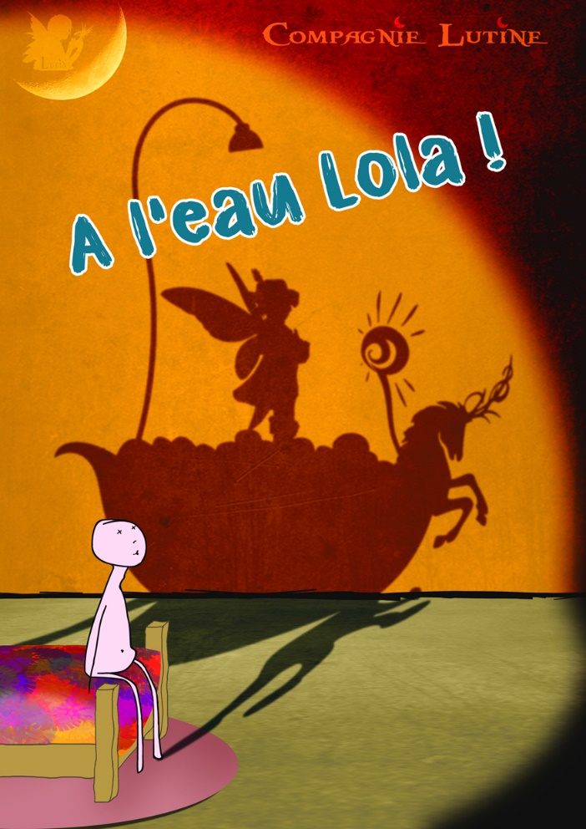

Spectacle musical à partir de 12 mois.

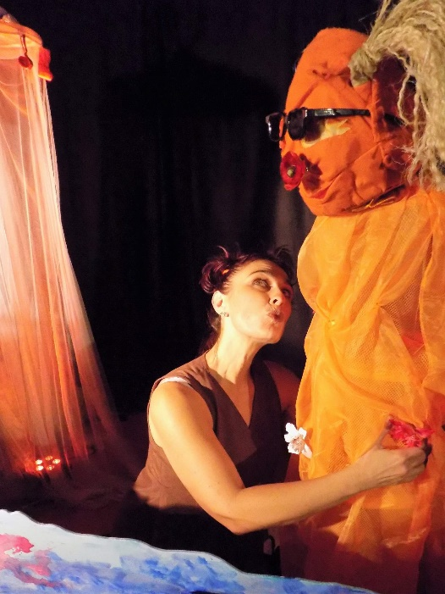
Outils: chant, musique, théâtre, conte, manipulation d’objets, notions de LSF.

Le thème:
« A l’eau! Lola » aborde le thème de l’hygiène corporelle. Le spectacle défend l’idée que c’est à travers le jeu que l’enfant apprend à accepter plus facilement le cadre imposé par le monde des adultes.

L’histoire : Il est l’heure de se lever, il est l’heure de s’habiller, il est l’heure de manger, il est l’heure de rentrer, il est l’heure de dormir… Maintenant il est l’heure de se laver, dit maman. Seulement Lola est très occupée à faire tout autre chose : se déguiser, rêver, imaginer, aller à l’autre bout de la terre; elle ne va quand même pas arrêter de jouer juste pour aller se laver! En guise d’opposition, un éventail d’idées et d’actions surgissent : résister, se cacher, s’évader, créer, faire semblant… Tout est bon pour échapper à l’inévitable: aller se doucher. Et sans que personne ne s’en aperçoive, prise dans ses jeux, Lola disparaît… et réapparaît propre.

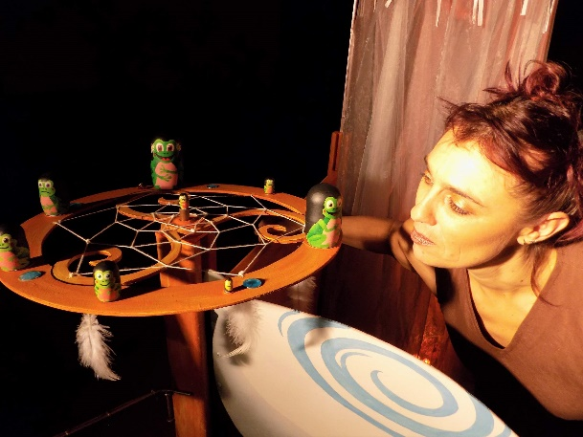

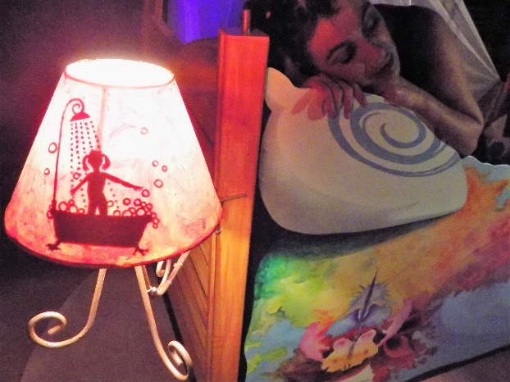
Scénographie:
Un espace de jeu concentré permettant une plus grande proximité avec les enfants.
Un décor représentant un lit d’enfant, son univers de chambre, des objets détournés au service du thème et des accessoires à multiples transformations, permettant de nous faire passer d’un lieu rêvé à un autre.

Le chant et la musique:
« A l’eau! Lola », c’est plus qu’une pièce de théâtre. Une très grande place est laissée aux chansons aux couleurs musicales différentes comme le slam, la berceuse, l’air d’opéra, comédie musicale, chanson type « dessin animé », swing. Tout cela en gardant l’univers sonore uni, au service du spectacle. A travers ces différents styles, l’accès aux émotions du public est plus direct, et plus facile encore pour les tout petits.

La mise en scène
La chambre, lieu d’intimité, de jeu, de repos, de rêve pour l’enfant.
Dans son lit, son espace sécurisé, Lola va voyager et nous transporter tour à tour dans un bateau, un parc aquatique, sous la douche.
La progression des scènes va lui permettre de se confronter au moment qu’elle redoute tant : la toilette.
Au fil des chansons, des histoires et des manipulations d’objets, Lola va ressentir de la tendresse, de la rébellion, de l’envie… autant d’émotions qui vont lui permettre d’évoluer dans des ambiances variées. Dans le jeu d’acteur, priorité est donnée à la mise en valeur des contrastes, aux surprises des apparitions, aux divers rythmes des temps scéniques.

De et Avec: Ludivine de Wavrechin
Mise en scène et Musiques: Beata Dreisigova
Scénographie: Nicolas Gal
Costumes: Barbara Loustalot
Graphisme: Cédric de Wavrechin

